**Architecture Solution : EBP**

**Modèle de données**

Les données de EBP sont réparties en trois bases de données distincte.

La première EBP_GESTION qui est la base de données qui regroupe les données concernant **\*à définir*.**

**Table :**

La deuxième est EBP_PAIE qui est la base de données qui regroupe les données concernant les factures et les paies des employés.

Dans cette base de données nous avons fait le choix d’utiliser les tables et champs suivant :

**Table :**

Employee : Cette table a été choisie, car elle va pouvoir nous permettre de réaliser des graphiques concernant les employés. Les champs les plus intéressants sont les suivants :

* BirthDate
* JoinDate
* LeaveDate
* Civility

Civility : Cette table a été choisie, pour compléter les informations de la table Employee.

Paycheck : Cette table a été utiliser pour avoir les données concernant les primes.

* Indemnity

Service : Cette table a été choisie pour compléter la table Employee et ainsi avoir le service dans lequel travail chaque employé.

Enfin la troisième base de données est EBP_COMPTA qui est la base de données qui regroupe les données concernant **\*à définir*.**

**Table :**

EntryLine : Cette table a été choisi pour avoir les données concernant les entrées journalière dans la base de données.

Chacune de ces bases de données sont utilisées par un logiciel de gestion : EBP. Les bases de données sont donc créées et architecturé pour pouvoir utiliser le logiciel EBP sans problème.

**Processus d’intégration des données dans bziiitBOOSTER**

1. Réception des bases de données sous forme de fichier .BAK, qui est l’extension de fichier de backup de base de données classique d’une base SQL serveur.

Malheureusement les bases de données SQL Azure que bziiit utilise, ne sont pas capables d’interpréter les fichiers de type .BAK.

1. Puisqu’il est impossible de réaliser un backup d’une base de données SQL Azure avec un fichier .BAK, nous avons dû mettre en place un SQL serveur sur une machine virtuelle. Cf : [Installation de SQL serveur](Installation%20SQL%20Serveur.docx).
2. Une fois SQL serveur installé, il suffit d’importer les bases de données l’aide des fichiers .BAK. Pour cela rendez-vous dans SQL Serveur Management Studio.
3. Développez votre connexion, puis développez le dossier Bases de données.  
   Faites un clic droit sur une base de données, puis **Tâche>Restaurer>Base de données.** (Si votre serveur SQL serveur ne contient aucune base de données, rendez-vous dans **Base de données>Base de données système**)  
   
4. Une fois l’utilitaire de restauration de base de données ouvert, sélectionner l’option **Device** puis votre fichier .BAK. Renseigner le nom que vous désirez pour votre base de données et cliquer sur Terminé.  
   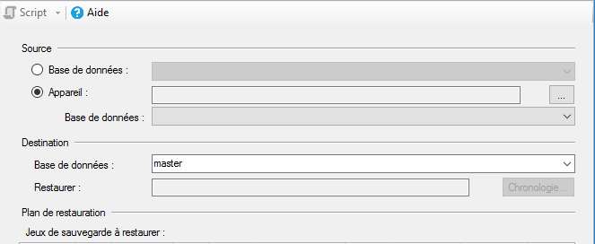

1. Une fois la base de données restaurer sur le SQL serveur, nous pouvons exporter ces bases de données SQL Serveur dans SQL Azure. Pour cela, fait clic droit sur la base de données à exporter, puis rendez-vous dans **Tâche> Déployer une base de données vers la base de données SQL Microsoft Azure.**   
     
   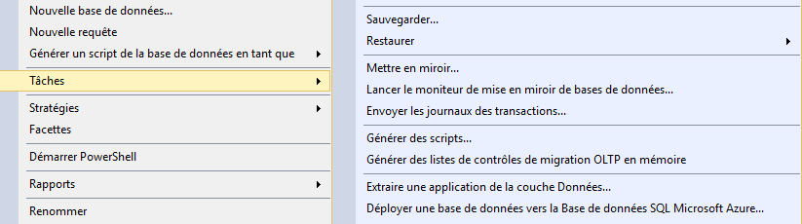  
     
   Une fois l’utilitaire de déploiement ouvert, connectez-vous à votre serveur SQL serveur et choisissez le nom de la base de données. Cliquez sur suivant, il ne vous reste plus qu’à attendre la fin du déploiement de votre base de données sur le serveur SQL Azure.  
     
   